В день памяти Почаевской иконы Божией Матери
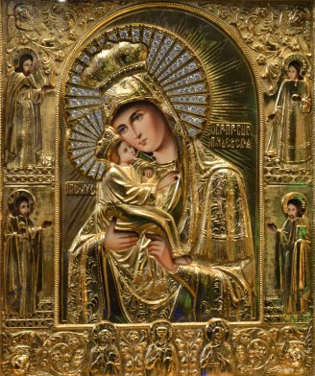
http://100uslug.kz/loadfiles/moduls/doska/bigfoto/c46c2e388a5bea1068b1f762a3745c55.jpg
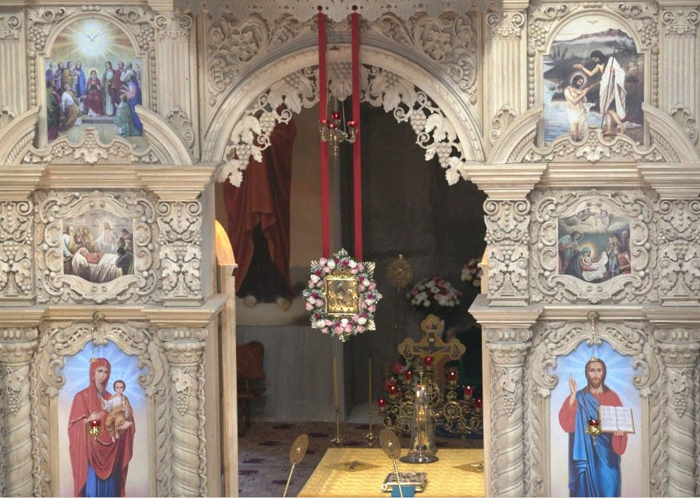
http://zembin.by/wp-content/uploads/2014/08/08-08-2014-9-53-17.jpg
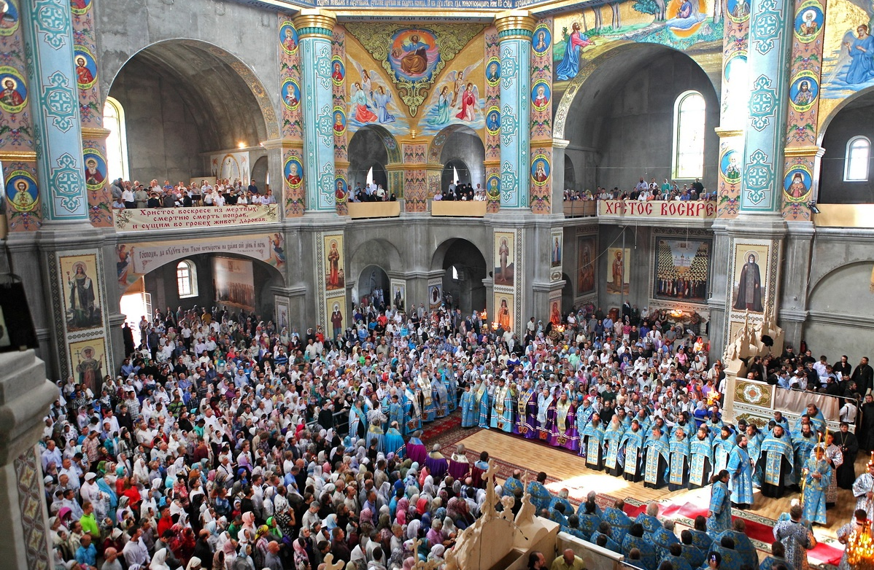
http://www.pochaev.org.ua/docs/images/05082015/26272202ec352c212bfcc5158338d513.JPG
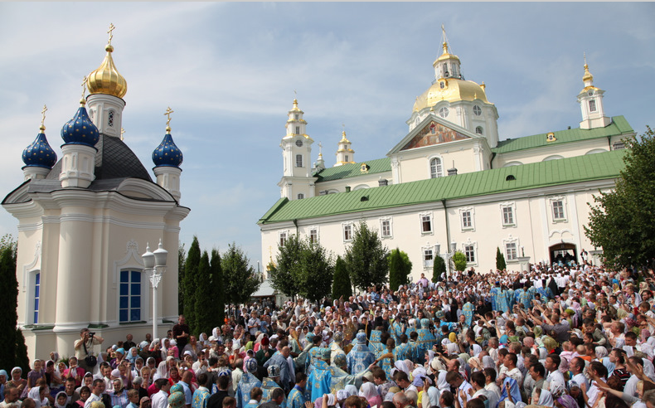
http://fotolitopys.in.ua/media/photos/IMG_6131_.JPG

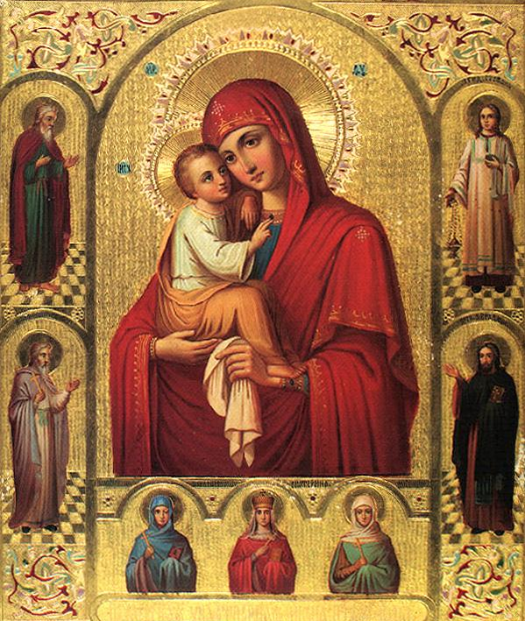

http://www.сергиевский-приход.рф/sites/default/files/93603.jpeg

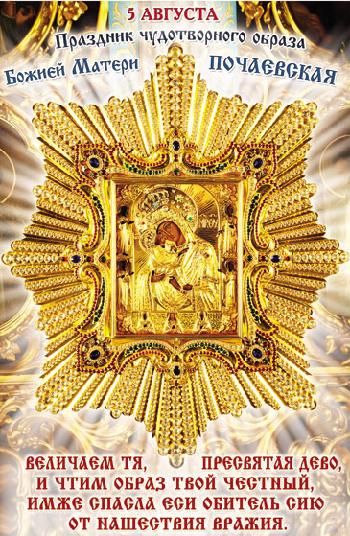

http://www.brooklyn-church.org/wp-content/uploads/2011/08/pochaevskaya.jpg

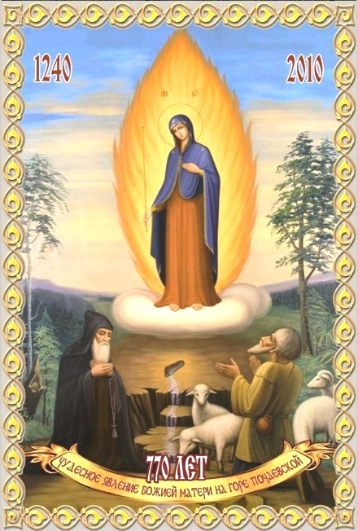

http://alchevskpravoslavniy.ru/wp-content/uploads/2010/08/1-1.jpg

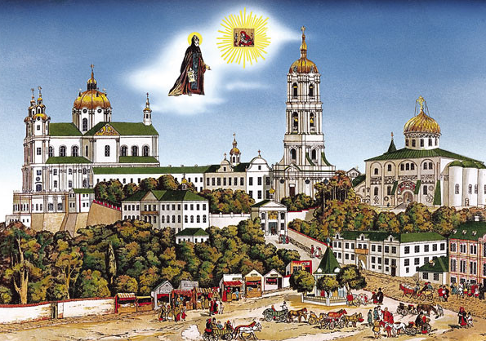
http://cs3.livemaster.ru/zhurnalfoto/5/d/c/140418174934.jpg

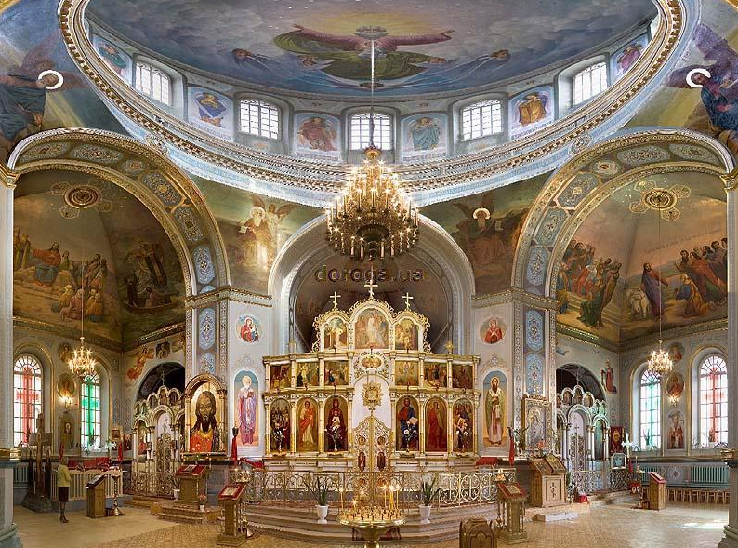

http://www.gpsholiday.com/Sight/SightImg/7d515b96-33e7-434d-81e4-cbedb9e13cfe/95c0d01f-6941-4290-b803-2652e70717ec.jpg

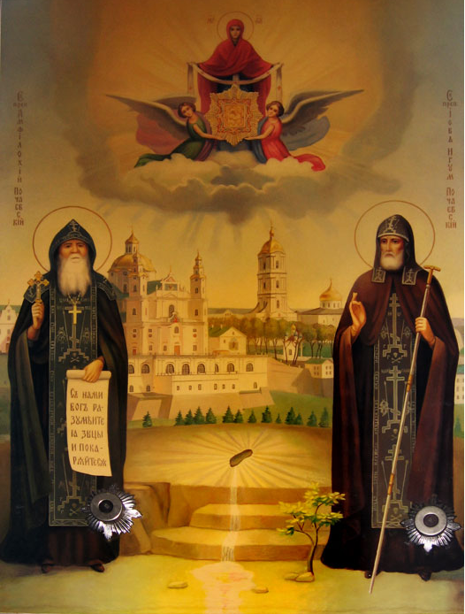

http://www.logoslovo.ru/media/pic_full/2/7299.jpg

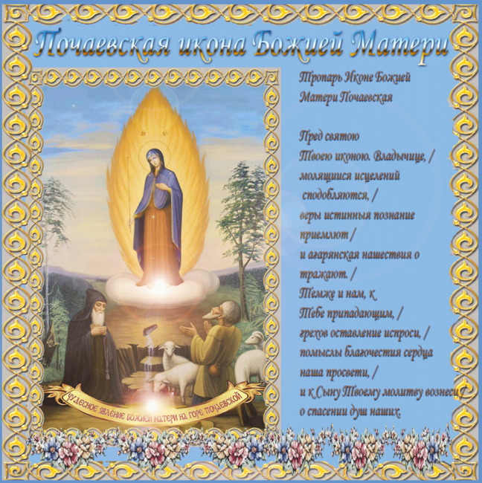

http://www.playcast.ru/uploads/2012/08/05/3624686.gif

